Jukiové
lovci, rybožrouti
Typická jména: Čipi, Japi, Ono, Pinja, Panu, Verlik, Juri, Olsoj, Molinta, Ari
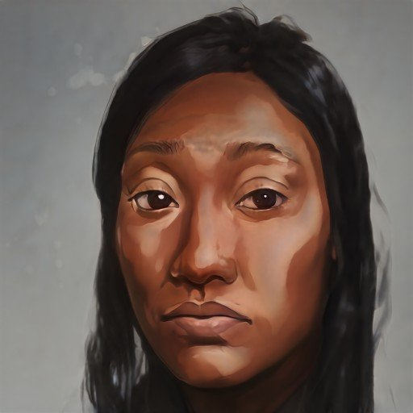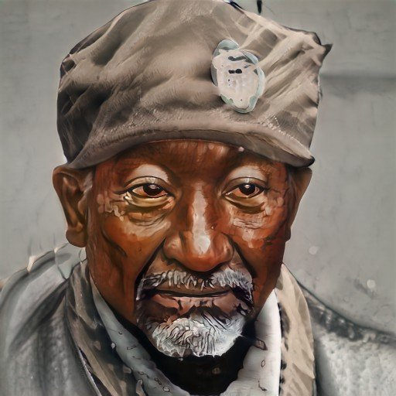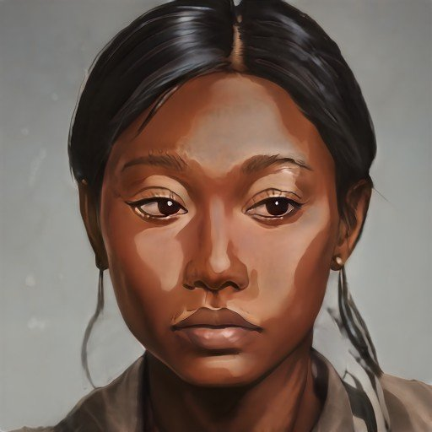
+ 1 Vodan
muž + 1 lov, +1 obratnost
žena + 1 vaření, +1 odolnost
Lidé plemene Juki obývají oblast na severu kolem Ledového jezera a řeky Kalinpory. Jukiové jsou drobnější postavy, tmavší barvy pleti a mají černé havraní vlasy. Živí se především lovem ryb a mořských krav, proto nejčastěji obětují Vodanovi. Jukiové si staví stany nebo obydlí ze sněhu a ledu, ve kterých dokáží přečkat i ty nejtužší mrazy.
Menší zvěř jako třeba zajíce nebo ptactvo loví do pastí, větší zvěř s použitím luku. Při lovu také hojně využívají své psy a sokoly. Nejnáročnější je lov mořské krávy s použitím oštěpu přivázaného na provazu – harpuny. Aby nalákali svou kořist, často používají balabány, což je imitace zvěře, která přivábí ostatní. Jsou také mistři rybolovu – loví pomocí sítí nebo rybářského prutu přímo z kajaku nebo pramice.
Zemědělství se Jukiové nevěnují.
V jukijské rodině má hlavní slovo muž a náčelníkem kmene se také může stát pouze muž.
Jukiové nemají rádi Rabary pro jejich uctívání Ohňana a nadměrné pití alkoholu, žďáření lesů je něco, co je pro Jukie naprosto odporné. Nemusí moc ani Adelany pro jejich usedlý život a uctívání žen. Nejvíce si rozumí s Kalingy, asi proto, že jsou také lovci.
Své mrtvé uloží do pohřební pramice a pošlou je plout po řece nebo vypustí při odlivu na moře.
Jukijští řemeslníci ovládají výborně zpracování kůže a výrobu oštěpů či loveckých luků. Vyrábí také kajaky a pramice ze dřeva a kůže mořských krav. Jako platidlo používají mořské mušle, slanečky a kůži.
Hlavním cílem hráče za národ Juki je uzdravit nemocnou řeku Kalinporu.

Adelané
zemědělci, ušouni
Typická jména: Agája, Ivera, Inna, Inka, Venka, Bernart, Jáchom, Maťuj, Lumýr, Vinkenc, Salomír, Filík, Smíšek, Klara, Šaninka, Lidunka, Barek, Folda,
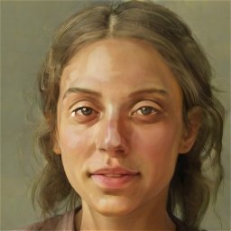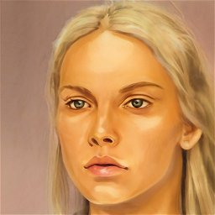
+ 1 vaření
žena + 1 Živa, +1 rozum
muž + 1 řemeslo, +1 obratnost

Adelané žijí v Tichém údolí na středním toku řeky Jitavy, jsou to lidé malého vzrůstu a světlé pleťi i vlasů. Neomylně je poznáte podle jejich velkých uší, kvůli kterým o nich někdy ostatní mluví jako o „ušounech". Věnují se pěstování obilí, hrachu a jablek a jsou to zruční řemeslníci.
Lovu se Adelané nevěnují.
Adelanská dřevěná obydlí jsou skromě vybavena. Adelané rádi chovají kočky, aby je zbavily myší požírajících jejijch zásoby hrachu a obilí.
Patronkou Adelanů je Živa – bohyně krásy, moudrosti a života.
Adelanští řemeslníci jsou vyhlášení tkaním lněného plátna a výrobou keramického nádobí. Jejich hlavní zbraní je prak. Své mrtvé pohřbívají do země a nad jejich hrobem zasadí strom.
Jako platidlo používají hrách a lněné plátno. Adelané se zdraví zvoláním „chraň vás Živa“ nebo „Živa tě ochraňuj“.
Adelané se přátelí s Rabary, se kterými čile obchodují. Nerozumí národu Juki pro jejich nadvládu mužů a zálibu v chladném podnebí. Nemají rádi Kalingy, pro jejich naprosto odlišný způsob života. Mají se rádi s Rabary, asi proto, že jsou také usedlí zemědělci a chovatelé.
Ženy jsou u Adelanů váženější než muži, protože jen ženy umí provádět nejsložitější obřady. Každá adelanská vesnice má v čele starou a moudrou ženu, zkušenou v obětování bohyni Živě.
Hlavním cílem hráče za národ Adelanů je odhalit, proč mrtví vstávají z hrobů.

Rabarové
pastevci, rudoši
Typická jména: Hrom, Žar, Kyj, Struna, Brana, Ira, Vojen, Kejan, Han, Řehor,
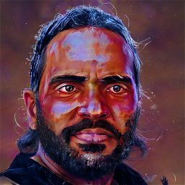
+ 1 Ohňan
muž + 1 dvouruční zbraně, +1 síla
žena + 1 jednoruční zbraně, +1 obratnost
Nenajdete na Koboku drsnějších horalů a obávanějších válečníků než jsou Rabarové. Všichni, a to včetně žen, jsou to urostlí a osvalení hromotluci, jejichž kůže je téměř úplně rudá. Rabarové jsou proslulí jadrnou mluvou a odzbrojující upřímností.
Rabarská hradiště položená vysoko v Perunových horách jsou opevněná kamenem a těžko přístupná. Žijí v kamenných stavbách, v každé je alespoň jedno neustále hořící ohniště, které připomíná duše předků. Hradiště jsou postavena na dohled jedno od druhého a jejich obyvatelé spolu komunikují kouřovými signály.
Jejich hlavním zdrojem obživy je obchod, a to především obchod s kvalitním pazourkem na výrobu zbraní a nástrojů. Vydělávají i na poplatcích, které vybírají od karavan přecházejících Peruny. Nezaplatit poplatek Rabarům znamená utkat se snimi v boji a to není něco, co by si jakýkoli vůdce výpravy dovolil riskovat.
Zemědělství nebo lovu se věnují jen okrajově, protože v Perunech není mnoho vhodné půdy ani lovné zvěře. Chovají kozy a ovce na pastvinách pod horami nebo vyžďářených. Obilí, hrách, pivo a maso získavají výměnou za pazourek nebo jako poplatky od karavan přechazejících Peruny.
Rabarové těží nejlepší pazourek na Koboku. Obětují Perunovi a Ohňanovi, pro toho často dokonce spalují i vlastní syny a dcery!
Své mrtvé pohřbívají spálením na hranici.

Rabarové jsou proslulí zpracováním kamene, ze kterého staví hradby kolem svých osad a vyrábí mocné palice. Jako platidlo používají neopracovaný pazourek. Pokud chtějí někomu vyjádřit úctu, zvolají „Perunovy hromy na tvé nepřátele“!

Rabarové mají rádi Adelany pro jejich rodinná ohniště, také od nich kupují pivo a pálenku. Obchodují také s Kalingy, od kterých kupují kůže. Nemají naopak rádi národ Juki, pro jejich uctívání Vodana.

Postavení rabarských žen je důležitější než muže, protože žena udržuje rodinné ohniště a může provádět obětování Ohňanovi. Skupina mužů vede boj za rovnost práv - “všechno maso hoří stejně“, praví jedno rabarské přísloví.

Hlavním cílem hráče za národ Rabarů je obnovit obchodní stezku z Ulpiku.

Kalingové
sběrači, žabáci
Typická jména: Kiri Obari, Uliwar Obungu, Anto Bulinga, Kanza Malinto, Kibi Anwe
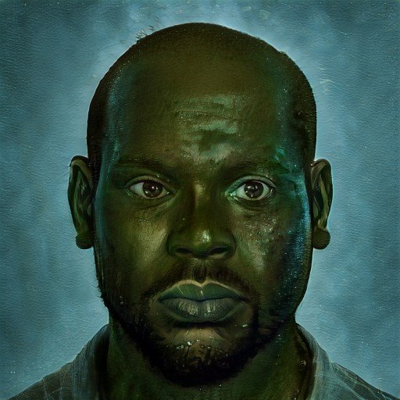
+ 1 Lesan
muž + 1 střelné zbraně, +1 síla
žena + 1 bylinkářství, +1

Kalingové žijí v lesích a bažinách na jižní části Koboku. Jsou to lesní lidé zelené barvy kůže, takže jim ostatní národy někdy hanlivě říkají „žabáci“. Kalingové jsou mírumilovní a obětují Lesanovi. Živí se lovem a sběrem, žijí v malých rodinných osadách a svá obydlí si staví v korunách stromů.

Kalingové znají výborně zvířecí stezky a umí se skvěle plížit. Tomu také odpovídá jejich způsob lovu – připlíží se ke své kořisti na co nejmenší vzdálenost a pak použijí foukačku. Když je kořist zasažena otrávenou šipkou, rychle ztratí schopnost orientace a je pak snadno lapena nebo zabita dýkou či kopím. Aby svou kořist přilákali blíže, dokáží Kalingové napodobit zvířecí zvuky a tak je přivábit.

Zajíce, srny a divoká prasata při lovu hned zabíjejí pro maso, lesní ptactvo raději chytají a potom chovají v klecích na vejce a peří. V zimě potom mohou chované ptáky sníst či prodat na tržišti v Ulpiku.

Své mrtvé obřadně zanechají v lese, kde nechají jejich těla napospas mrchožravé zvěři. Bývá však zvykem vyrobit si amulet z kostí zesnulého, který potom jeho příbuzným zajišťuje ochranu před jeho duchem.

Kalingští řemeslníci vyrábějí dřevěné foukačky a otrávené šipky ze zvířecích kostí. Jako platidlo používají šipky do foukačky nebo hroty šípů. Jejich pozdrav – Uba Kalinga!

Kalingové přísně rozlišují ženské a mužské role ve společnosti. Náčelníkem kmene nebo šamanem může být jen muž. Zatímco muži loví, ženy sbírají lesní plody a bylinky, ze kterých vaří pro členy své komunity léčivé lektvary.

Kalingové nemají rádi Adelany, protože jejich zemědělský způsob života způsobuje odlesňování. Mají se naopak v oblibě s národem Juki pro jejich vztah k přírodě.

Hlavním cílem hráče za národ Kalingů je nalézt syna náčelníka Adu Berenga, který uteče z vesnice ze strachu před mužskou obřízkou, jež je součástí rituálu dospělosti.

Ostatní

Cerelusané (Modrovlásci)
Typická jména: Persefus z Kalkácie, Kersifal z Baenelusu, Nulius, Blexander, Maliakos
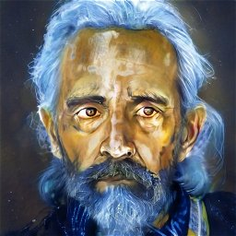

Lidé bronzové barvy pleti a modrých vlasů, mocný národ ovládající rozsáhlou říši s centrem ve městě Caerelus. Věří, že jsou božskou rasou vyvolenou k vládě nad světem. Uctívají jen jednoho boha - mýtického zakladatele města Caerelusu, jehož jmého se nevyslovuje a říkají mu tedy jednoduše Bůh. Své mrtvé pohřbívají v kryptách.

Většina Cerelusanů nevěří na magii a příšery, pouze v Boha a zvláštní nauku zvanou Scientia.

Aurum – červené zlato, Argentum – modré stříbro, Elektrum – slitina aura a argenta
Voda znečištěná jejich dolem na aurum otrávila řeku.

Vyrábí zbraně a ozdoby z elektra. Jako platidlo používají elektrové peníze.

tóga - sváteční oděv, zvyšuje respekt


Regent Zileus

Kontinentálové
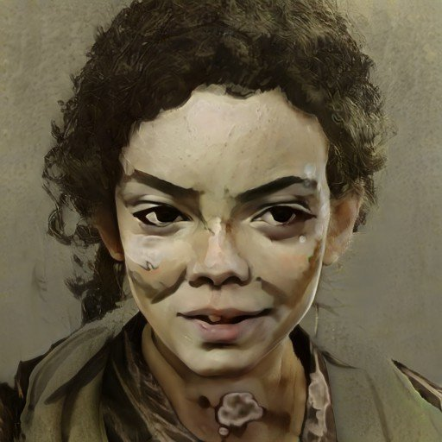

Lidé žijící na kontinentě jsou směsicí různých národů včetně těch žijících na Koboku.

Uctívají všechny bohy, zejména vládce bohů Peruna, své mrtvé pohřbívají podle toho, k jakému bohu se modlí.

Na kontinentě se platí stříbnými tolary.

Troglodyti
Typická jména: Uch, Šošo, Chrta, Magu, Uš, Chro,
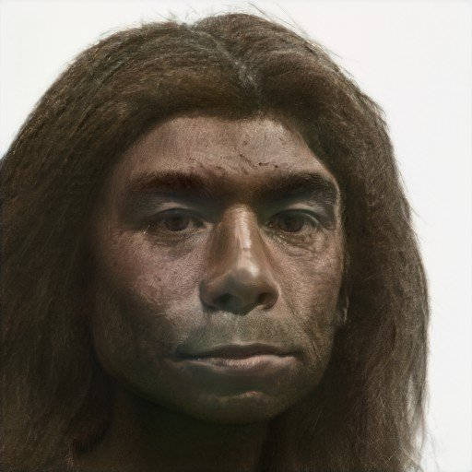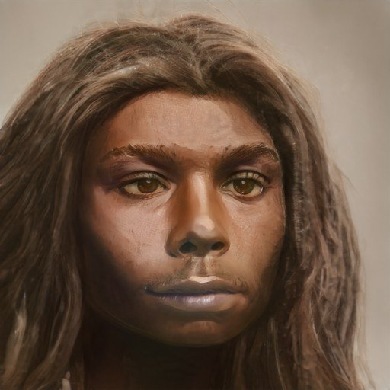
Primitivní jeskynní lidé, živá fosílie z dávných časů. Zbývá jen několik málo tlup, které se skrývají v jeskyních na odlehlých místech. Chovají vlky a ostrozuby.

Podzemci
Typická jména: Kalintita, Arunhotep, Džosir


Podzemci obývají podzemní říši v Jantarových jeskyních. K cizincům jsou nepřátelští a není o nich mnoho známo. Říká se, že se rodí z bláta, jsou slepí, pojídají plísně a houby rostoucí pod zemí a dokonce i své vlastní mrtvé.

Ve skutečnosti se jedná o potomky předpotopního plemene, které se zkřížilo s Troglodyty. Dříve obětovali Perunovi, ale teď uctívají Moranu. Vidí výborně ve tmě, ale jejich podzemní města a paláce jsou dobře osvětleny krystaly.

Věří, že je Perun smetl Velkou povodní za to, že těžili Cinium a vyráběli z něj zbraně a nástroje. Nyní prorokují, že Cerelusany a s nimi celý svět čeká stejný osud.

Nechtějí mít s děním na povrchu nic společného, ale těžba Cinia ohrožuje jejich království, takže poprosí naše hrdiny, aby nějak „vyřešili“ celou věc s Cerelusany.

Jsou zodpovědní za nemoc, která způsobuje oživnutí mrtvol, sami jsou v podstatě mrtvoly, ale na rozdíl od umrlců mají duši.


Král Teotep

